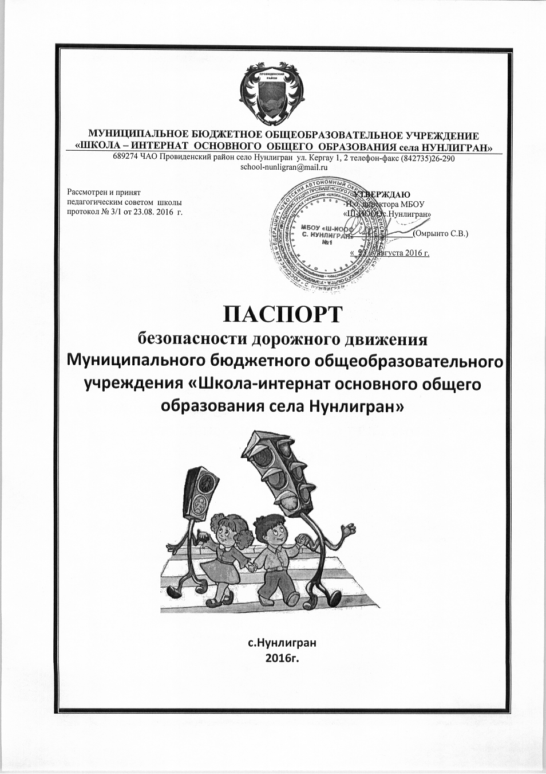
Справочные данные

И.о. Директора МБОУ «Ш-ИОООс.Нунлигран» - Омрынто СВ.
Заместитель руководителя ОУ по ВР – Нестерова Е.В.
Педагог-организатор- Рале А.И.
Кол-во обучающихся детей – 85 чел., в т.ч. в начальных классах – 25 чел.
Количество воспитанников детского сада – 38 чел.
Наличие класса по ОБДД – нет.
Наличие транспортной площадки (автогородка) – нет.
Наличие уголка по БД – имеется (рекреация 1-го этажа начальных классов).
Наличие методической литературы и наглядных пособий – имеется.

Наличие раздела по предупреждению ДДТТ в воспитательных планах классного руководителя – имеется.
Наличие школьного автобуса – нет.

В каких классах проводятся занятия по БДД – 1 - 9 класс.

Как проводится обучение по БДД:
в форме уроков, классных часов, факультативных занятий, игр, утренников, викторин, общешкольных праздников.

телефоны:

Управление социальной политики -(427 - 35) 2-28-97, 2-26-70, 2-24-69

Администрация села Нунлигран (427–35-26) 2-17

Фельдшерский пункт села Нунлигран (427 – 35 - 26) 2-25
Схема маршрута движения у МБОУ «Ш-ИОООс.Нунлигран»
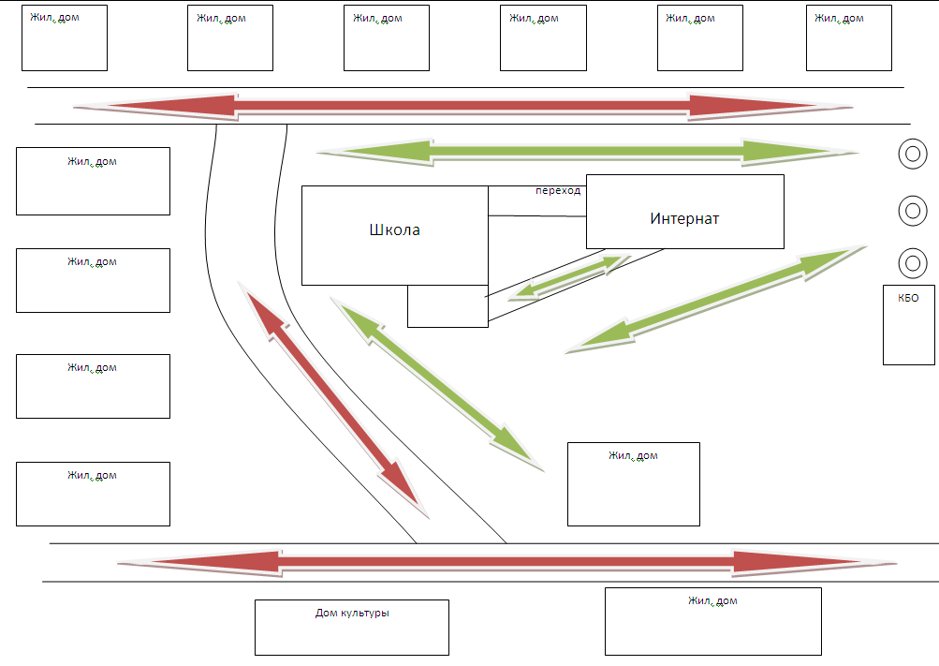

Основные направления
школьной программы по БДДТТ

Цели и задачи программы
1.Сохранение жизни и здоровья детей.
2. Создание необходимых условий для обеспечения непрерывного воспитательного процесса в области безопасности дорожного движения.
3. Создание у детей стереотипов безопасного поведения на улице.
4. Обучение основам транспортной культуры.
5. Привлечение внимания общественности к проблеме безопасности на дороге.

Ожидаемый результат
- Совершенствование профилактической работы по ПДД в школе;
- сформированность навыков правильного поведения детей;
- предотвращение детского дорожно-транспортного травматизма.

Направление деятельности
- Тематические классные часы;
- лекции, познавательные игры;
- конкурсы рисунков, плакатов, стихотворений;
- совместная работа с учреждениями здравоохранения и УУП ОМВД;
- обучение учащихся оказанию первой медицинской помощи.

Организационная работа
- Обновление уголков безопасности;
- организация проведения открытых уроков и внеклассных мероприятий по ПДД;
- организация проведения игровых и обучающих программ по ПДД.

Инструктивно- методическая работа
- Проведение совещаний для педагогов, родителей по ПДД;
- консультации для педагогов, родителей, обучающихся;
- разработка методических рекомендаций;
- распространение информационных листков, бюллетеней;
- обновление инструкций по проведению инструктажа с детьми и подростками о безопасности дорожного движения;

Массовая работа
- Проведение конкурсов, праздников, соревнований по ПДД;
- тестирование по ПДД;
- конкурсы рисунков, аппликаций;
- соревнования юных велосипедистов;
- проведение классных часов по профилактике ДДТТ;

Мероприятия, запланированные программой
Месячник по проведению Всероссийской операции «Внимание дети».
Составление маршрута движения учащихся начальных классов из дома в школу и обратно.
Классные часы по правилам дорожного движения.
День здоровья. День защиты детей.
Обновление классных уголков безопасности «Дети и дорога».
Распространение листовок и брошюр по ПДД

памятка для администрации образовательного учреждения

При планировании мероприятий должны быть предусмотрены:

1. Работа с субъектами воспитательного процесса: воспитателями, педагогами дополнительного образования по оказанию им методической помощи в проведении разнообразных форм проведения мероприятий по изучению Правил дорожного движения.
2. Активизация работы по предупреждению несчастных случаев с детьми на улице, организация работы по разъяснению среди дошкольников Правил поведения в общественных местах и предупреждению нарушений Правил дорожного движения.
3. Создание и оборудование уголков по безопасности движения, изготовление стендов, макетов улиц, перекрестков, светофоров, разработка методических, дидактических материалов и пособий для занятий с учащимися.
4. Создание специальных атрибутов для занятий в группе для практических занятий по Правилам дорожного движения.
5. Работа с родителями по разъяснению Правил дорожного движения, проведение разных форм: собрания, конференции, совместные игровые программы, выставки-конкурсы творческих работ (рисунки, поделки).
6. Пропаганда Правил дорожного движения через участие в творческих конкурсах (рисунки, плакаты, совместные работы детей и родителей, конспекты тематических уроков и занятий; методических разработок по проведению игровых программ, викторин, игр и др.). Оформление методической копилки по организации и проведению месячника «Внимание, дети!». Постоянный контакт администрации образовательного учреждения с инспектором УУП ОМВД– необходимое условие плодотворной работы по изучению Правил дорожного движения и профилактики детского дорожно-транспортного травматизма.

№ п\п | мероприятия | сроки | ответственные
1. | Планирование внеклассной работы классных руководителей по ПДДТТ среди учащихся школы. | сентябрь | Кл.рук.1-9 классов
2. | Планирование тематики занятий преподавателя ОБЖ с учётом включения вопросов безопасности поведения на дороге. | сентябрь | Рале А.И.
3. | Составление маршрута из дома в школу для учащихся начальных классов. | Сентябрь-октябрь | Кл.рук.1-4 классов
4. | Практические занятия с учащимися начальных классов по правилам перехода проезжей части улицы. | В течение учебного года | Кл.рук.1-9 классов
5. | Конкурсы рисунков и плакатов по теме правил дорожной безопасности (общешкольные). | В течение учебного года | Педагог-организатор
6. | Классные часы по тематике дорожной безопасности | 1 раз в четверть | Кл.рук.1-9 классов
7. | Контроль знаний учащихся по правилам дорожного движения со стороны администрации школы | 1 раз в четверть | Нестерова Е.В.
8. | Беседы работников по правилам дорожной безопасности УУП ОМВД | В течение учебного года | Билалов Р.Ш.
9. | Инструктажи по правилам дорожной безопасности перед внеклассными мероприятиями (уборка территории, экскурсии, поездки, походы и т.д.) | В течение учебного года | Кл.рук.1-9 классов
10. | Совещание при директоре школы по профилактике ДТП с учащимися школы. | По назначению | Омрынто С.В.
11. | Информационно-пропагандистские мероприятия в рамках регионального «Месячника безопасности жизнедеятельности» | Ноябрь-декабрь | Нестерова Е.В.
План мероприятий
по предупреждению детского дорожно-транспортного травматизма
на 2016-2017 учебный год

ИНСТРУКЦИЯ ДЛЯ ВОСПИТАТЕЛЕЙ ПО ПРЕДУПРЕЖДЕНИЮ ДЕТСКОГО ДОРОЖНО - ТРАНСПОРТНОГО ТРАВМАТИЗМА

• Отправляясь на экскурсию или на прогулку по улицам села, воспитатель обязан точно знать число детей, которых он берет с собой (обязательно сделать пометку в журнале экскурсий). Оставшиеся по каким - либо причинам дети в детском саду, по указанию заведующей находятся под присмотром определенного сотрудника.

• Группы детей разрешается водить только по тротуару (а не по дороге вдоль тротуара). Нужно следить, чтобы дети шли строго по двое, взявшись за руки.

• Дети очень любознательны, в пути они могут увлечься чем - нибудь, отстать или уклониться в сторону. Поэтому группу детей всегда должны сопровождать двое взрослых: один идет впереди, другой - сзади.

• Переходить через улицу надо не спеша, спокойным ровным шагом.

• При переходе улицы на перекрестке надо обращать внимание не только на зеленый сигнал светофора, но и на приближающийся транспорт. Прежде чем сойти с тротуара необходимо пропустить машины .

• В тех местах, где нет тротуара, надо ходить по левой стороне, навстречу транспорту, и при его приближении уступать ему место, отходя к краю дороги.

• Большое значение имеет обучение детей правилам уличного движения. Это следует делать систематически и настойчиво, сообразуясь с особенностями детского возраста.
• Каждый воспитатель должен хорошо знать правила дорожного движения, чтобы со знанием преподать их детям.

Памятка школьнику

БЕЗОПАСНОСТЬ НА ДОРОГЕ

Ежегодно жертвами дорожно-транспортных происшествий становятся дети. Каждый день вы выходите на улицу и становитесь участниками дорожного движения. Очень часто ребята нарушают правила дорожного движения или вовсе их не знают. Давайте сейчас, прочитав эту памятку, запомним основные правила и не будем их нарушать.

ОСНОВНЫЕ ПРАВИЛА БЕЗОПАСНОГО ПОВЕДЕНИЯ НА ДОРОГЕ

- Никогда не выбегайте на дорогу перед приближающимся автомобилем. Это опасно, потому что водитель не может остановить машину сразу.

- Дорогу необходимо переходить в специально установленных местах по пешеходному переходу.

- На проезжую часть выходите только после того, как убедитесь в отсутствии приближающегося транспорта и слева и справа.

- Выйдя из автобуса не выбегайте на дорогу. Подождите, пока автобус отъедет, и только потом, убедившись в отсутствии машин, переходите дорогу.

- Опасно выезжать на проезжую часть на скейтах и роликовых коньках.

- Не выбегайте на дорогу вне зоны пешеходного перехода, в этом месте водитель не ожидает пешеходов и не сможет мгновенно остановить автомобиль.

- Опасно играть в мяч и другие игры рядом с проезжей частью, лучше это делать во дворе или на детской площадке.

- Умейте пользоваться светофором.

Помните! Только строгое соблюдение
Правил дорожного движения защищает всех вас
от опасностей на дороге.

ЗУН для воспитанников интерната и учащихся школы
по правилам дорожного движения

Дети должны знать и уметь:
- Этические нормы отношений и правила безопасного поведения пешеходов и пассажиров на улице, дороге и общественном транспорте.
- Запрещающие, предупреждающие, предписывающие, информационно – указательные знаки, их назначение и место установки.
- Назначение дорожной разметки и виды разметки.
- Правила безопасного поведения воспитанников или учащихся школы при движении группой.
- Детям , какого возраста по Правилам дорожного движения разрешается выезжать на улицу, на дорогу на велосипеде и мопеде.
- Где разрешается кататься на самокатах, велосипедах и т.д.
- Значение световых и звуковых сигналов, подаваемых водителями транспортных средств.

Рекомендации родителям младших дошкольников

Ваш ребенок должен играть только во дворе под вашим наблюдением и знать: на дорогу выходить нельзя!
Не запугивайте ребенка, а наблюдайте вместе с ним и, используя ситуации на дороге, улице, во дворе, объясняйте, что происходит с транспортом, пешеходами.
Развивайте у ребенка зрительную память, внимание. Для этого создавайте игровые ситуации дома. Закрепляйте в рисунках впечатления от увиденного.

В этом возрасте ваш малыш должен знать:
- на дорогу выходить нельзя;
- дорогу переходить можно только со взрослым, держась за руку. Вырываться нельзя;
- переходить дорогу надо по переходу спокойным шагом;
- пешеходы – люди, которые идут по улице;
- когда мы едем в автобусе, троллейбусе, трамвае, нас называют пассажирами;
- машины бывают разные – это транспорт. Машинами управляют шоферы водители. Для машин (транспорта) предназначено шоссе (дорога, мостовая);
- когда мы едем в транспорте, нельзя высовываться из окна, надо держаться за руку мамы, папы, поручень;
- чтобы был порядок на дороге, чтобы не было аварий, чтобы пешеход не попал под машину, надо подчиняться сигналу светофора: Красный свет – движенья нет. А зеленый говорит: “Проходите, путь открыт!”

Памятка
для родителей по обучению детей правилам дорожного движения

- Не спешите, переходите дорогу размеренным шагом. Выходя на проезжую часть дороги, прекратите разговаривать - ребенок должен привыкнуть, что при переходе дороги нужно сосредоточиться.
- Не переходите дорогу на красный или желтый сигнал светофора, как бы вы при этом не торопились. Переходите дорогу только в местах, обозначенных дорожным знаком “Пешеходный переход”. Из автобуса, троллейбуса, трамвая, такси выходите первыми. В противном случае ребенок может упасть или побежать на проезжую часть.
- Привлекайте ребенка к участию в ваших наблюдениях за обстановкой на дороге, показывайте ему те машины, которые готовятся поворачивать, едут с большой скоростью и т.д.
- Не выходите с ребенком из-за кустов или машины, не осмотрев предварительно дорогу, – это типичная ошибка и нельзя допускать, чтобы дети ее повторяли.
- Не разрешайте детям играть вблизи дороги и на проезжей части.

Памятка для родителей по правилам дорожного движения

- Необходимо учить детей не только соблюдать Правила движения, но и с самого раннего возраста учить их наблюдать и ориентироваться. Нужно учитывать, что основной способ формирования навыков поведения – наблюдение, подражание взрослым, прежде всего родителям. Многие родители, не понимая этого, личным примером обучают детей неправильному поведению.
- Находясь с ребенком на проезжей части, не спешите, переходите дорогу размеренным шагом. Иначе вы научите спешить там, где надо наблюдать и обеспечить безопасность.
- Не посылайте ребенка переходить или перебегать дорогу впереди вас – этим вы обучаете его идти через дорогу, не глядя по сторонам. Маленького ребенка надо крепко держать за руку, быть готовым удержать при попытке вырваться – это типичная причина несчастных случаев.
- Учите ребенка смотреть. У ребенка должен быть выработан твердый навык: прежде чем сделать первый шаг с тротуара, он поворачивает голову и осматривает дорогу во всех направлениях. Это должно быть доведено до автоматизма.
- Учите ребенка замечать машину. Иногда ребенок не замечает машину или мотоцикл издалека. Научите его всматриваться вдаль.
- Учите ребенка оценивать скорость и направление будущего движения машины. Научите ребенка определять, какая едет прямо, а какая готовится к повороту.
- Твердо усвойте сами и научите ребенка, что входить в любой вид транспорта и выходить из него можно только тогда, когда он стоит. Объясните ребенку, почему нельзя прыгать на ходу.

Методическая база школы по ПДД

Учебные пособия, журналы, газеты по ПДД

№  п/п | Автор, издатель | Наименование | Кол-во  экземпляров
1 | В.Н. Кирьянова. Москва, 2005 | Дорожная безопасность: обучение и воспитание младших школьника. | 1
2 | К.Ю. Белая. М., Просвещение, 2008 | Как обеспечить безопасность дошкольника. | 1
3 | М., Детство – пресс, 2008 | Ребёнок на улице. Правила дорожного движения. | 1
4 |  | Безопасность на улицах и дорогах (нач.кл) | 1 CD
5 |  | Правила перехода проезжей части | 1 CD
6 |  | Общественный транспорт | 1 CD
7 |  | Дорожные знаки и дорожная разметка | 1 CD
ПЛАКАТЫ
 |  | Дорожные знаки
 |  | Правила перехода проезжей части
 |  | Дорожные знаки и дорожная разметка

Тематический план внеклассных занятий по ПДД

№ | Тема занятия | Кол-во часов | Дата
1 | Ребенок — пешеход и безопасность дорожного движения | 1 | Сентябрь
2 | Средства регулирования дорожного движения | 1 | Октябрь
3 | Детский дорожно-транспортный травматизм | 1 | Ноябрь
4 | Почему дети попадают под машину? | 1 | Декабрь
5 | Законы дорожного движения: история и современность | 1 | Январь
6 | Правила езды на велосипеде | 1 | Февраль
7 | Правила культурного поведения на улицах и дорогах | 1 | Март
8 | Итоговое занятие | 1 | Апрель
 | ИТОГО | 8
Дополнительные занятия
Операция «Внимание - дети!»
Операция «Внимание - дети!» декабрь-январь
Операция «Зебра»
Операция «Внимание - дети!» март-апрель
Операция «Внимание - дети!» май-июнь
Операция «Внимание - дети!» июль-август

Краткое содержание занятий по ПДД
ТЕМА 1
Ребенок — пешеход и безопасность дорожного движения
Город, поселок, в котором мы живем. Улицы с наиболее интенсивным движением транспортных средств и пешеходов. Особенности движения транспортных средств и пешеходов в городе, поселке. Рассказ о районе, о его транспортном сообщении.
Качества, которыми должен обладать юный пешеход: ответственность за свое поведение на улице, дисциплинированность, умение предвидеть возможную опасность, быстро и правильно оценивать дорожную обстановку (расстояние до приближающегося транспорта, скорость и направление его движения), самообладание, находчивость. Легкомыслие па проезжей части — путь к несчастью. Правила безопасного перехода улицы. Порядок перехода на регулируемых переходах, нерегулируемых переходах, на участках дорог. Требования к пешеходу, переходящему проезжую часть: быть предельно бдительным, внимательным, осторожным даже на пешеходном переходе при разрешающем сигнале. Неожиданный выход на проезжую часть из-за стоящего транспорта может стоить здоровья или даже жизни. Привычки, приобретенные в быту, нельзя переносить на дорогу.
ТЕМА 2
Средства регулирования дорожного движения
(Используя настольную игру «Светофор»)
Средства регулирования дорожного движения: светофоры, дорожные знаки, дорожная разметка. Сигналы светофора. Обязанность пешехода выполнять требования пешеходного светофора, а при его отсутствии — требования транспортного светофора. Дисциплинированность на улице означает выполнение требований дорожных знаков и дорожной разметки. Знаки, ориентирующие пешехода. Знаки, ориентирующие велосипедиста.
Виды дорожной разметки (горизонтальная разметка — линии, стрелки, надписи и другие обозначения на проезжей части; вертикальная разметка — сочетание черных и белых полос на дорожных сооружениях и элементах оборудования дорог). Линии горизонтальной разметки, информирующие пешеходов. Обозначение пешеходного перехода. Обозначение остановок общественного транспорта, движущегося по установленным маршрутам, а также стоянок автомобилей такси. Повреждение средств организации движения создает опасность для пешеходов и транспортных средств на улице.
Регулирование движения работниками милиции и другими уполномоченными на это лицами. Сигналы регулировщика.

ТЕМА 3
Детский дорожно-транспортный травматизм
(Используя комплект демонстрационного материала)
Детский дорожно-транспортный травматизм. Экономические потери государства. Моральный ущерб, причиненный родителям, родственникам, друзьям. Каждый пятый пострадавший в ДТП ребенок госпитализирован. Тяжесть травм, полученных в ДТП (повреждение внутренних органов, черепно-мозговые травмы, переломы костей). Последствие ДТП — наступившая инвалидность, потеря здоровья. Анализ детского дорожно-транспортного травматизма в городе, поселке, Кузбассе. Наиболее аварийное время (часы суток, дни недели, месяцы года). Состояние аварийности в зоне расположения школы и месте жительства учащихся: количество ДТП, число погибших детей, число детей, попавших на излечение в больницы, число детей, ставших инвалидами. Разбор конкретных ДТП (изучение причин их возникновения, поведения пострадавших детей, времени и места совершения ДТП).

ТЕМА 4
Почему дети попадают под машину?

Основная причина дорожных происшествий с детьми проста— дети переносят на проезжую часть улицы привычки, которые они приобрели в быту.
С первых лет жизни у ребенка, играющего в доме или возле него, путем многократных повторений формируются «бытовые» привычки: безбоязненно выбегать из-за кустов, домов и других предметов, мешающих обзору; отступать назад, не посмотрев, что за спиной; двигаться, почти не глядя по сторонам; стремясь к цели, не замечать ничего вокруг себя.
Тротуар отведен от проезжей части улицы узенькой полоской бордюрного камня. Но эта узенькая полоска разделяет два разных мира, в каждом из которых свои законы. И привычки, вполне пригодные вдали от дороги, в транспортном мире, среди автомобилей оказываются смертельно опасны.
ТЕМА 5
Законы дорожного движения: история и современность
(Используя комплект демонстрационного материала)
История появления первых автомобилей в России. Транспорт сегодня; численность, структура (автомобили, троллейбусы, трамваи). Транспорт на улицах нашего города, поселка. Необходимое требование к движению транспорта и пешеходов — безопасность. Правила дорожного движения - закон улиц и дорог. Из истории Правил дорожного движения: «дорожные» акты на Руси; Правила уличного движения (1931г.); Правила дорожного движения (1971 г.); современная редакция Правил (1987 г.). Дорожное движение в нашем городе, поселке: объем пассажирских перевозок, количество маршрутов общественного транспорта и их протяженность, транзитный транспорт.
Характеристика дорожного движения в районе расположения школы: остановки общественного транспорта, места стоянок автомототранспортных средств, пешеходные переходы. Места повышенной опасности для пешеходов (повороты, проезжая часть, закрытая для пешеходов кустами, деревьями, строениями, выход из подъезда дома или школы па проезжую часть и др.).
ТЕМА 6
Правила езды на велосипеде
Из истории создания велосипеда. Требования к техническому состоянию велосипеда. Условия необходимые для управления велосипедом. Основные виды нарушений Правил дорожного движения, допускаемые велосипедистами: неподача или неправильная подача предупредительных сигналов, внезапный выезд на полосу встречного движения, езда по дороге рядом друг с другом.
ТЕМА 7
Правила культурного поведения на улицах и дорогах
(Используя комплект демонстрационного материала)
Признаки культуры (вежливость, дисциплинированность, предупредительность, бережливость, отзывчивость, достоинство). Правила дорожного движения — составная часть правил культурного поведения на улицах и дорогах. Каждый участник дорожного движения вправе ожидать выполнения правил от остальных. Маленькие дети и престарелые. Пешеходы специфические участники дорожного движения. Внимание к действиям маленьких детей на улице, оказание им помощи. Помощь престарелым участникам дорожного движения. Действия участников дорожного движения — очевидцев ДТП.
ТЕМА 8
Итоговое занятие
Особенности дорожного движения в весенние и летние месяцы. Увеличение численности транспортных средств на дорогах. Появление на улицах мотоциклов, мопедов, велосипедов. Повышение интенсивности движения. Увеличение числа детей-пешеходов. Дети-велосипедисты на улицах городов и поселков. ДТП с участием детей, причины и последствия. Опасные «бытовые» привычки — причина большинства несчастных случаев с детьми на дорогах.

Перечень методической литературы по профилактике БДД

1. П 78 Профилактика детского дорожно-транспортного травматизма в начальной и средней школе: уроки, классные часы, внеклассные мероприятия, занятия с родителями / авт.-сост. В.В.Шумилова, Е.Ф.Таркова. – Волгоград: Учитель, 2007.

2. Воронова Е.К. В 75 Красный. Желтый. Зеленый! /ПДД во внеклассной работе / Е.А.Воронова. Изд.2-е. –Ростов н/ Д: Феникс,2006.

3. Ежегодная подписка на всероссийскую газету «Добрая дорога детства» («ДДД») учредитель «ДДД» «Стоп-газета – безопасность на дорогах» свидетельство о регистрации Министерство по делам печати, телерадиовещания и средств массовой информации ПИ №77 – 5401.

4. Правила дорожного движения – М., 2009.

Памятка
в помощь педагогам организаторам и учителям, воспитателям по проверке
знаний ПДД

При комплексной проверке проверяются следующие вопросы:
- План воспитателя группы (вопросы профилактики ДДТТ, ПДД).
- Проверка знаний ПДД детьми:
- индивидуальный опрос воспитанников;
- формы занятий по правилам дорожного движения;
- практические занятия на перекрестках автоплощадок.
- Схемы безопасного пути ребенка в школу (нахождение в дневниках у детей начальной школы).
- Письменный опрос воспитанников (среднее звено).
- Правильность и своевременная запись занятий по внеклассной работе в журналах, их соответствие записям в тетрадях.
- В журналах должна быть отметка о посещаемости и оценка за знания ПДД.
- Письменный опрос по проверке знаний по оказанию первой доврачебной помощи при дорожно-транспортных происшествиях. Проверка знаний дорожной разметки.

